Итоги реализации дистанционного учебного сетевого проекта
«Песни нашего детства»
Сетевой проект разработан и апробирован в рамках регионального проекта «Тьюторская поддержка формирования ИКТ-компетентности педагогических работников Кемеровской области в условиях современной информационной образовательной среды», который реализуется в КРИПКиПРО.

Виртуальная площадка проекта “Песни нашего детства” –
сайт Google http://pecnidetstva.blogspot.ru/

Автор проекта: Шишова Н.П., учитель музыки муниципального бюджетного общеобразовательного учреждения “Средняя общеобразовательная школа № 19 города Белово”
Тьютор проекта: Ермакова В.В., учитель информатики муниципального бюджетного общеобразовательного учреждения “Средняя общеобразовательная школа № 19 города Белово”
Координатор сетевого проекта: Жуланова В. П., кандидат химических наук, доцент кафедры ИТ КРИПКиПРО
Проект разработан для учащихся 5-7 классов и направлен на изучение творчества детских композиторов, осознание того, что делает музыку любимой.
В рамках проекта учащиеся исследуют влияние детских песен на эмоциональное состояние человека, отношение людей разных поколений к песням, знакомым с детства, а также проводят опрос с целью выяснить, почему мы помним детские песни, зачем нужна музыка человеку, анализируют ответы и делают выводы.
Апробация дистанционного учебного сетевого проекта “Песни нашего детства” проведена с 20 января по 20 февраля (фактически - до 28 февраля в связи с карантином в школах г. Белово)

Статистика
На апробацию проекта зарегистрировалось 5 команд, 23 участника из школ № 11, 19, 24, 32, лицея № 22 города Белово Кемеровской области.
Закончили проект – 5 команд, 23 участника - это составляет 100 % участников, подавших заявку на участие.

Реализация проекта
Работа в проекте проходила в 6 этапов, на каждом из которых участникам предлагалось выполнить задания по созданию определенного продукта проектной деятельности.
С помощью Стартовой презентации участники сетевого проекта познакомились с целями, задачами проекта, обсудили проблемные вопросы, узнали правила и маршрут проекта, где и каким образом будут представлять результаты проекта, какие будут использовать Web-ресурсы и чему научатся в результате прохождения сетевого проекта.
С критериями оценивания продуктов проектной деятельности участники знакомились на каждом этапе прохождения проекта.
В ходе работы проекта проводился мониторинг развития универсальных учебных действий учеников. На этапах проекта участники заполняли анкеты, индивидуальные маршруты, писали комментарии в блоге проекта, заполняли бланки оценки навыков сотрудничества и лист самооценивания достижений участников команд. Различные формы опроса позволили проследить динамику развития запланированных универсальных учебных действий в проекте.
В помощь руководителям школьных команд и учащимся были предложены следующие инструкции, правила и рекомендации:
- Инструкция "Создаём аккаунт google"
- Инструкция "Укорачивание гиперссылок"
- Инструкция "Работа с Wiki-газетой"
- Инструкция "Использование сервиса LearningApps.org"
- Инструкция "Как создать презентацию на Google Диске"
- Инструкция по работе с онлайн доской PiratePad
- Инструкция Программа Lino
- Соблюдение авторского права
"Авторские права в цифровом пространстве"
- Видео "Безопасность в сети Интернет"
Для выявления приобретенных УУД были применены следующие формы опроса:
- Анкета “Знакомство”
- Индивидуальные маршруты
- Комментарии в блоге проекта
- Лист самооценивания достижений участников команды
- Бланки оценки навыков сотрудничества
- Анкета “Рефлексия”
- Таблица продвижения «Шаги к успеху»

Анализ форм опроса показал, что участие в проекте позволило ученикам развить такие универсальные учебные действия, как:
Личностные и Метапредметные:
- Комментарии в блоге проекта
- Лист самооценивания достижений участников команд отображен в Коллективной презентации
Предметные:
- Сводка ответов анкеты “Рефлексия”

На формирование УУД были нацелены следующие задания проекта:
- создание Коллективной презентации (оформление визитки команды, поэтапное отражение результатов выполненных заданий, размещение созданных электронных продуктов);
- создание Коллективной Wiki-газеты,
- создание игр в сервисе LearningApps.org
- дискуссия на онлайн доске PiratePad,
- формирование каталога ссылок на сайты детских песен на виртуальной доске Linoit;
- создание анкеты для изучения отношения разных поколений людей к детским песням;
- отображение комментариев, отзывов участников школьных команд в блоге проекта.
Участники проекта научились находить необходимую информацию в учебной, научно-популярной, справочной литературе и Интернете, систематизировать, анализировать, обобщать, аргументировать свою точку зрения в ходе дискуссии по обсуждению учебных вопросов проекта, применять коммуникативные компетенции при работе в группе в ходе обсуждения проблемных вопросов проекта. Эти выводы были сделаны исходя из анализа листа самооценивания достижений участников команд, анкеты “Рефлексия”, комментариев в блоге проекта.
В результате выполнения заданий проекта были созданы Коллективные продукты деятельности школьных команд:
- создание Коллективной Wiki-газеты,
- дискуссия на онлайн доске PiratePad,
- создание Энциклопедии игр на отдельном слайде Коллективной презентации
- формирование Электронного каталога ссылок на сайты детских песен на виртуальной доске Linoit;
- создание Синквейнов «Детские композиторы»

Рефлексия участников
В рамках работы сетевого проекта:

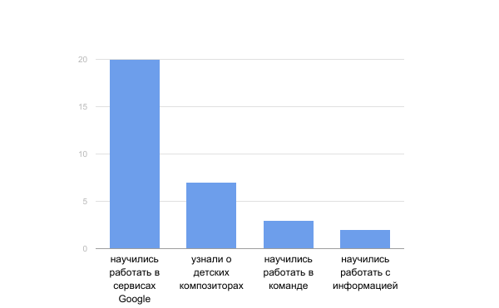

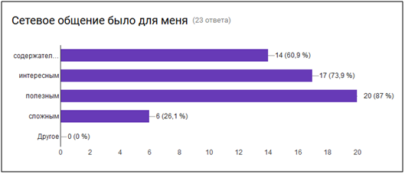

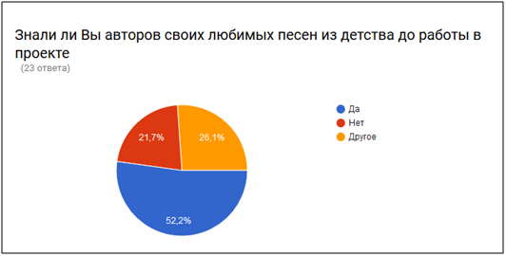

Работая над проектом, открыли для себя детских композиторов:

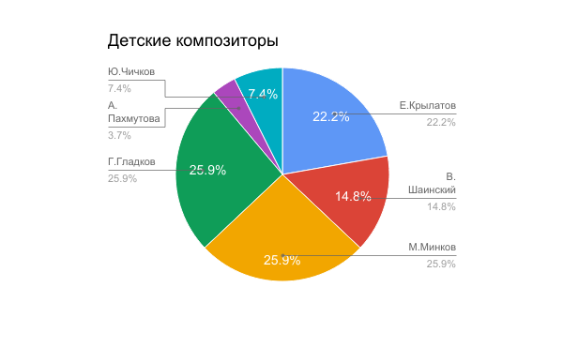

В ходе работы над проектом освоили:

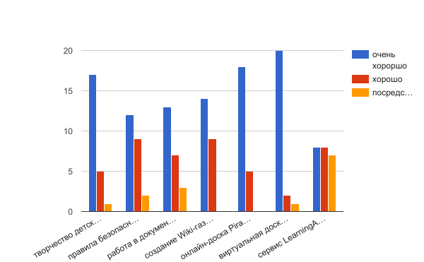

Мнение о проекте школьных команд:

1. Команда "Домисолька" МБОУ СОШ № 32 г. Белово Кемеровской области - руководитель Шитова Татьяна Федоровна, учитель музыки. Впервые мы принимали участие в сетевом проекте. Интересная форма, узнали много нового. Захотелось попробовать, что-то сделать самим, на другом школьном предмете. Оказывается в команде работать намного легче, чем в одиночку. Интересно было познакомиться с другими командами.

2. Команда "Кампанелла" МБОУ СОШ № 24 г. Белово Кемеровской области - руководитель Зайцева Ольга Геннадьевна, учитель музыки. В сетевом проекте принимали участие первый раз. Было интересно работать в команде: приходилось распределять обязанности, но успех зависел от вклада каждого участника. Проект интересен тем, что можно познакомиться с мнением ребят из других школ. Для нас проект стал познавательным, т.к. мы открыли для себя не только имена композиторов, но и новые сервисы Google. Надеемся, что знания, которые мы получили, обязательно пригодятся. Если авторы создадут новый проект, обязательно примем в нем участие.

3. Команда "Мажорики" МБОУ СОШ № 11 г. Белово Кемеровской области - руководитель Болдырева Ольга Федоровна, учитель музыки. Интересный проект: познакомил нас с авторами песен, которые мы давно знали. Кроме того, мы открыли для себя некоторые возможности Google, вместе искали и выбирали информацию, смотрели, как это делают другие команды. Очень познавательный проект. Хочется, чтобы таких проектов было побольше. Захватывающе и интересно. Обязательно будем участвовать в подобном проекте.

4. Команда "Аккорд" МБОУ СОШ № 19 г. Белово Кемеровской области - руководитель Бадер Евгения Анатольевна, учитель технологии. В сетевом проекте принимали участие первый раз. Мы учились распределять обязанности, работать с информацией, знакомились с тем, что делают другие. Особенно понравилось работать с коллективными досками. Открыли для себя композиторов, чьи песни хорошо помним: Е.Крылатова, В.Шаинского, Г.Гладкова. Работа в проекте была сложной, но интересной.

5. Команда “Гармония” МБОУ «Лицей №22 города Белово» Кемеровской области - руководитель Лубягина Марина Александровна, учитель музыки. Наша команда впервые принимала участие в сетевом проекте. Познакомились с возможностями Google, которые пригодятся в дальнейшей работе над проектами и исследовательскими работами. Сотрудничество с командами разных школ было интересным. Надеемся на дальнейшее общение и участие в других проектах.

Выводы автора проекта:
В ходе реализации проекта участники проекта работали с различными ресурсами сети Интернета индивидуально, в группах и коллективно; нашли ответы на проблемные вопросы проекта. Участвуя в проекте, учащиеся узнали об авторах детских песен.
Участники проекта изучили отношение людей разных поколений к песням из детства посредством интерактивных анкет, проанализировали результаты анкетирования и сделали собственные выводы, исследовали влияние музыки на эмоциональное состояние человека, создали увлекательные электронные публикации, которые размещены в Коллективной презентации!
Цель и задачи проекта реализованы в полном объёме.
В целом проект вызвал большой интерес у руководителей и участников школьных команд интегрированного учебного сетевого проекта.
Автор проекта благодарит руководителей школьных команд и участников проекта за творческое сотрудничество и добрые слова!

